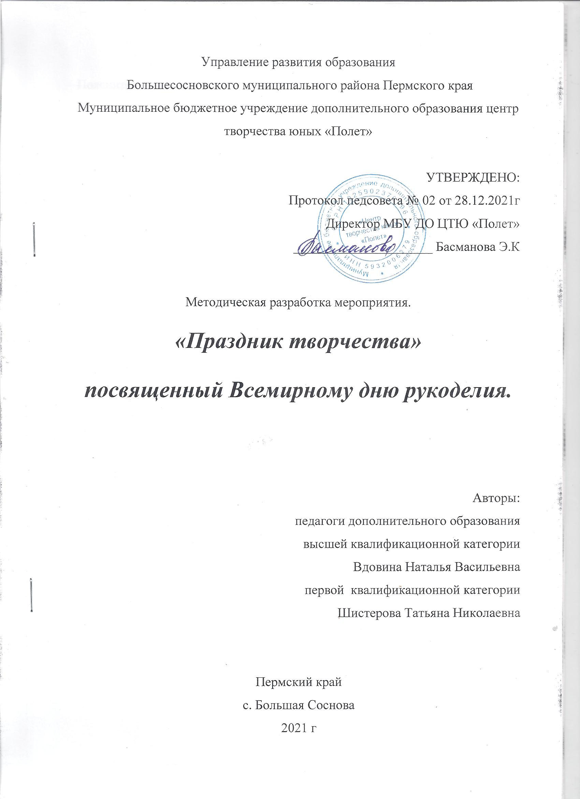

Содержание
Пояснительная записка | 3
План подготовки мероприятия. | 4
Краткое содержание | 5
Сценарий мероприятия | 6
Приложения | 12

Пояснительная записка
«Праздник творчества»
Методическая разработка мероприятия, посвященная Всемирному Дню рукоделия (для педагогов дополнительного образования, классных руководителей и воспитателей дошкольных образовательных организаций).

План подготовки мероприятия.

Подготовительный этап
1. Определившись с темой и направлением мероприятия, постановкой целей и задач, уточняем целевую аудиторию.
2. Составляем план работы. Определяем ход и содержание мероприятия
3. Составляем и оформляем сценарий.
4. Подготовка атрибутов, реквизита, изготавливаем наглядный материал.
5.Состовление сметы проведения мероприятия. Приобретение грамот и призов.
6. Определения места, время и даты проведения.
7. Согласование с администрацией. Решение организационных вопросов.
8. Объявление, приглашение, зрителей, гостей.

Основной этап
1. Оформление зала. Установка оборудования, технических средств.
2. Проведение мероприятия.
3.Анализ проведенного мероприятия (самоанализ).
4. Описание работы или разработка методички.
5. Распространение опыта работы ( открытые уроки, публикации в СМИ и т.д)

Краткое содержание.

Мероприятия посвященное Всемирному Дню рукоделия, проходили в течение недели (с 15 по 19 ноября 2021 года) на базе Центра.
В Центр были приглашены дети, которые не посещают детские объединения, и обучающиеся Центра, для них была приготовлена программа с целями и задачами.
Цель: Целью мероприятия является, привлечение детей к декоративно-прикладному искусству и последующее вовлечение их в детские объединения Центра.
Задачи:
Образовательная: познакомить учащихся с историей, обычаями и традициями народного праздника.
Развивающая: развивать творческое воображение, фантазию, вкус, творческую активность обучающихся, умения понимать и ценить прекрасное; использование в практике знаний, обрядов, фольклора.
Воспитательная: воспитывать интерес к обычаям и традициям русского народа; содействовать сплочению коллектива учащихся, созданию благоприятного психологического микроклимата.
Для детей были забавные веселые конкурсы, такие как из клубка нужно размотать загадки и отгадать их; среди множества пуговиц найти три одинаковых; быстро и качественно пришить заплатку; на ткани разместить шаблоны; сплести косичку; собрать пословицы и поговорки на тему рукоделии. А после игр ждал мастер – класс, где каждый сплел себе браслет.
В конце мероприятия была проведена игра «Бабушкин клубок».
И завершающим этапом награждение активных участников, и вручение памятных сувениров, и конечно фото на память.

Сценарий мероприятия «Праздник творчества»
Под музыкальное сопровождение (народная музыка) дети заходят в кабинет и педагоги приветствуют их.
Ведущий: Здравствуйте, добры молодцы да красны девицы. Садитесь рядком да поговорим ладком, гости дорогие рассаживайтесь поудобнее на свободных местах. Мы уже много про вас слышали в этом учебном году: какие вы мастера и мастерицы, какие у вас замечательные изделия, и даже знаю, что некоторые участвовали из вас в районных и даже во Всероссийских выставках, и что очень приятно - занимали призовые места, молодцы! Так держать. Мы приготовили для вас выставку изделий, наших детей, которые посещают наши объединения. На выставке представлены различные виды декоративно-прикладного искусства: изонить, вязание на спицах, вышивка гладью, крестом, бисероплетение, фриволите, лоскутное шитьё). Если кто из вас заинтересовался, приходите к нам, мы вас научим различным техникам плетения, вышивания, вязания и другим видам декоративного искусства.

КОНКУРС 1 ЗАБАВА
Участвует вся команда
Ведущий: Я раздаю вам коробочки с клубком ниток, внутри которых лежат записки с загадками. Ваша задача - размотать клубок в коробку и отгадать загадки.
(Звучит народная музыка)
То назад, то вперед, ходит, бродит пароход,
Остановишь - горе, продырявит море. (Утюг)
Два братца - одно сердце. (Ножницы)
Тонка, длинна, одноуха, остра - всему миру красна. (Игла) Кого с пола за хвост не поймаешь. (Клубок ниток)
Сама мала, носик острый, голова кругла. (Булавка)
Ведущий: К инструменту мастера относились особенно внимательно, ведь работать как-нибудь, да чем-нибудь - доброй вещи не сделать. Девушки-рукодельницы даже куклу особую делали для хранения своих иголок, булавок, пуговичек и всяких таких мелочей.
(Звучит народная музыка) вручение жетонов активным участникам.

КОНКУРС 2 САМЫЙ БЫСТРЫЙ И ВНИМАТЕЛЬНЫЙ
Участвует вся команда
Ведущий: Наш следующий конкурс покажет, кто из вас не только самый быстрый, но и внимательный. Перед участниками стоит коробка, в которую насыпаны различные пуговицы. Перед коробкой лежит одна единственная пуговица. Как только зазвучит музыка, вы должны найти у себя в коробке не менее трех таких же пуговиц, которая лежит на столе. Победителем станет та команда, правильно и быстро выполнит задание.
(Звучит народная музыка) вручение жетонов.
КОНКУРС 3 ЗАПЛАТКА
Приглашаются 2 участника.
Ведущий: Так как девушки на выданье должны были быть настоящими мастерицами, им приходилось выполнять разную работу. По тому, как девушка умеет прясть, шить, вышивать и вязать, судили какая она будет хозяйка. А мы скоро тоже узнаем, какие мастерицы получатся из вас в будущем. Перед вами лежат лоскутки ткани, иголка с ниткой. Пока звучит музыка, нужно пришить заплатку на эти лоскутки. Работа должна быть выполнена не только быстро, но и аккуратно.
Пока наши мастерицы работают, мы с вами отгадаем загадки.
- На пальце одном, ведерко вверх дном, (наперсток)
- Легкий, а не пух, мягкий, а не мех, белый, а не снег, но оденет всех. (хлопок)
- Наша тетушка – игла, строчку по полю вела, строчка в строчку, строчка в строчку, - будет платье вашей дочке. (швейная машинка)
- Инструмент бывалый - не большой, не малый. У него полно забот:
он и режет, и стрижет. (ножницы)
- Маленького роста я, тонкая и острая, носом путь себе ищу, за собою хвост тащу. (игла)
- Он разгладит все морщинки, только ты его не тронь, он горячий как огонь. (утюг)
- Две стройные сестрицы, в руках у мастерицы. Весь день ныряли в петельки. И вот он - шарф для Петеньки. (спицы)
- Держится подружка за мое, за ушко, стежкою одною век бежит за мною. (игла с ниткой)
- Шагает мастерица по шелку и по ситцу. Как мал ее шажок! Зовется он -(стежок)
- Где упрется хвостом, станет дырка потом. (шило)
Подведение итогов конкурса, вручение жетонов.

КОНКУРС 4 ТЕТРИС
Цель: Развитие практических навыков экономной раскладки деталей на ткани. Развитие пространственного мышления.
Оборудование: Лист зеленого фетра, вырезанные шаблоны различной формы из синего, красного фетра
В игру можно играть вдвоем, а также командами.
Ход игры: Может быть несколько вариантов игры
1. В первом туре на заданной площади (лист картона) надо разместить несколько шаблонов. В последующих турах задача усложняется, добавляется еще один шаблон. И так 4-6 туров
2. Игра будет еще сложнее, если начертить на картоне горизонтальные и вертикальные линии (напоминающие нити утка и основы), такие же линии нарисовать и на шаблонах. Теперь шаблоны надо укладывать, соблюдая горизонтальные и вертикальные направления
3. Игру можно провести, установив определенное время, за которое необходимо разложить как можно больше шаблонов.
Подведение итогов конкурса, вручение жетонов.

КОНКУРС 5 КОСИЧКА ИЗ ЛЕНТ
Кто быстрее заплетет косичку из 3-х лент.
Подведение итогов конкурса, вручение жетонов.
(Звучит народная музыка) вручение жетонов.

КОНКУРС 6 СОБЕРИ ПОСЛОВИЦЫ
Ведущий: Собирайся, народ! Шире, шире хоровод! Будем с вами мы играть, поговорки собирать!
Под музыку проводится игра «Собери пословицу о рукоделии»
- Наши руки не для скуки
- С мастерством люди не родятся, а добытым ремеслом гордятся.
- Не учись безделью, а учись рукоделью.
- У ленивой пряхи и для себя нет рубахи.
- Есть терпенье, будет и уменье.
- С мастерством люди не родятся, а добытым мастерством гордятся.
- Без топора не плотник, без иглы не портной.
- Какова пряха, такова на ней и рубаха.

МИНИ МАСТЕР КЛАСС БРАСЛЕТ ИЗ КОЖЗАМА

За несколько минут изготавливаем замечательный браслет. Используем как сувенир, амулет, подарок или просто модный аксессуар.
Для изготовления браслета нам понадобятся полоски из кожзаменителя 3 штуки длиной - 15 см., шириной 0,5 см., нитки любые какие есть под рукой разного цвета. Для примера возьмем замшу, а нитки ирис. (рис 1). |  | 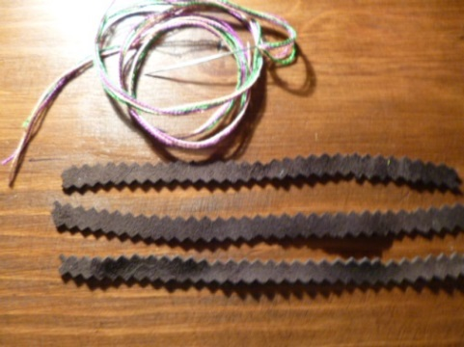  Рисунок 1 |  | Заготовки для браслета вырезаем из кусочков от старых сумок, курток, портмоне, обложек, чехлов) (рис 2). Они могут быть разного цвета.
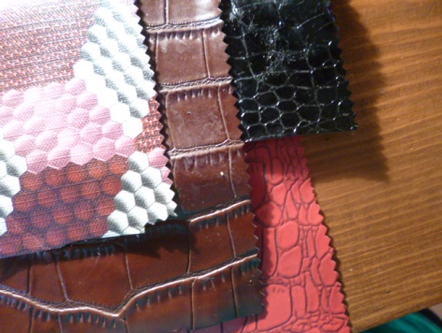  Рисунок 2 |  | Для обработки среза заготовок использовались специальные ножницы (фигурный срез,зигзаг) (рис 3). |  | 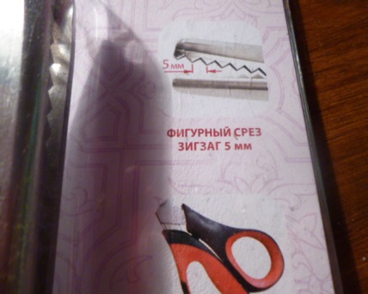  Рисунок 3
Ход работы
На концах полосок делаем отверстие, и продеваем иголку с ниткой (рис 4), оставляя концы по 15 см., нитку завязываем (рис 5), полоски сплетаем в косичку (рис 6), второй конец тоже закрепляем ниткой (рис 7).
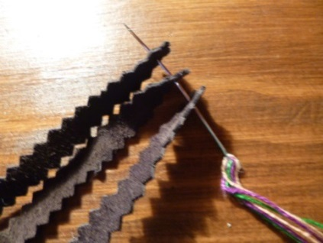  Рисунок 4 | 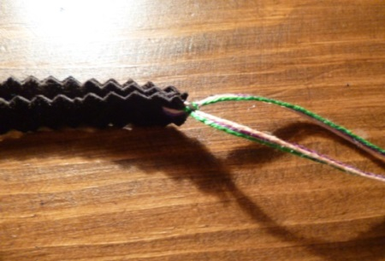  Рисунок 5 |  | 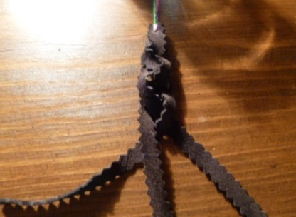  Рисунок 6
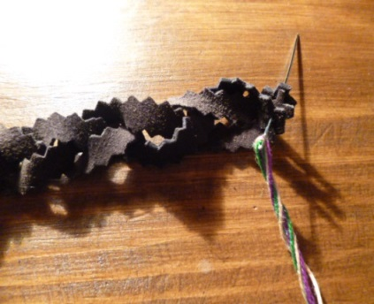  Рисунок 7 | Так выглядит готовое изделие (рис 8.9.10).
 | 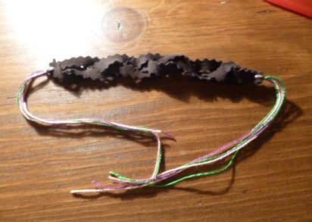  Рисунок 8 |  | 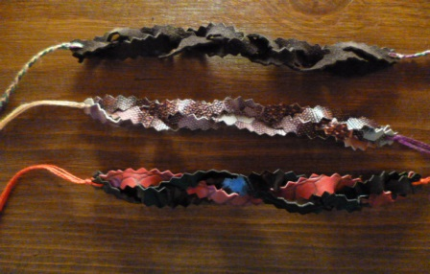  Рисунок 9
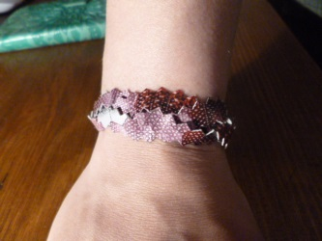  Рисунок 10 | 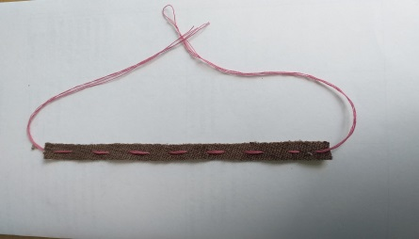  Рисунок 11 |  | Еще вариант: в начале расшить заготовки нитками (сделать вышивку), остовляя концы по 15 см.(рис 11), а за тем сплести косичку.

ИГРА – КОНКУРС БАБУШКИН КЛУБОК.
Голевой выходит из кабинета. Все встают в круг, берутся за руки и пытаются запутаться как клубок. Когда «клубочек запутался», зовём ведущего и тот пытается распутать «клубочек».

ИТОГОВАЯ ЧАСТЬ МЕРОПРИЯТИЯ
В д о х н о в е н и е
Какое наслажденье для души,
Когда в тиши сижу за рукодельем!
Давно уж за полночь
И сон стоит за дверью.
Над пяльцами, склонясь сижу
С атласной канителью.
Цветы все ярче расцветают,
Пускай таких в природе нет.
Атласной лентой вышиваю
Неувядающий букет.
Подсчет жетонов, награждение победителей. Фото на память.

ПРИЛОЖЕНИЕ 1
Историческая справка
История рукоделия богата обычаями, обрядами и традициями
Например, существовала такая традиция. С 5 летнего возраста девочку обучали рукоделию и к 15 годам она должна была своими руками приготовить приданое.
К сожаленью, такая традиция ушла в прошлое, но искусство рукоделия и умение мастерить передается, из поколения в поколение, и по сей день.
Есть глубокая легенда о том, как Бог людям раздавал сокровенное. Они просили у него богатства и славы – и получали их умеренно. Просящие семейного тепла и благополучия одаривались сполна. Желающие здоровья навсегда избавлялись от любых болезней. И вот подошла очередь совсем юной девушки, которая все это время скромно стояла поодаль, потупив глаза. (Легенда о том, как Бог подарил людям рукоделие)
На свете существует очень много различных праздников. Многие из них, возникнув в древности, дошли и до наших дней.
Казалось, что наш современный мир, на какое-то время поглотил древнее искусство рукоделия. Но, к счастью, оно не только не забыто, но еще и активно возрождается. В доказательство тому наша с вами встреча.
В старину, после окончания полевых работ, в октябре, крестьяне начинали рукодельные работы.
Женщины пряли да ткали, шили, вязали, да вышивали и, конечно, дом вели и воспитывали детей.
Вечерами начинались посиделки, на которых кроме женщин, были девушки и девочки. Они учились, старались рукодельничать, ведь чаще всего это была работа "на себя". Они готовили свое приданое.
ЛЕГЕНДА
Есть глубокая легенда о том, как Бог людям раздавал сокровенное. Они просили у него богатства и славы – и получали их умеренно. Просящие семейного тепла и благополучия одаривались сполна. Желающие здоровья навсегда избавлялись от любых болезней. И вот подошла очередь совсем юной девушки, которая все это время скромно стояла поодаль, потупив глаза.
–Почему ты молчишь? – спросил ее удивленный Бог. – Проси, чего тебе больше всего хотелось бы!
–Не знаю, Господи! – откровенно призналась она. – На богатство и славу я еще, наверное, не заслужила. Семейного счастья тоже не прошу, потому что еще не замужем. Да и насчет здоровья неудобно просить – все ведь в твоих руках!
– И в твоих тоже! – ответил Бог, которому понравилась ее откровенность и стеснительность. – Так вот: дарю тебе талант рукодельницы. А уж он принесет тебе и почести, и деньги, и хорошего мужа, с детками, и здоровье отличное! Отныне сможешь делать своими руками для души все, что только пожелаешь! Только береги этот талант!
Рукоделие и вправду подарено человеку Богом. Оно заставляет создавать, а ведь именно для этого, по большому счету, и должен жить каждый из нас. Пройдя через вековые испытания от первобытного костра до нынешних времен, рукоделие сумело подняться от своего первоначального бытового назначения к настоящим духовным высотам, подняв при этом и самого человека. Это касается любого, без исключения, вида рукоделия – шитья, вышивки, вязания и многого другого, в чем преуспевают талантливые одухотворенные люди. Рукоделие для них – святое. Это своеобразный катарсис, очищение от обыденной суеты, серости и приземленности, успокоение души, то необычайное состояние, в котором человек становится выше самого себя обычного. Тогда он взлетает в небо и поднимается почти вровень с подарившим ему этот уникальный талант Всевышним.
Сознательно или подспудно осознавая все это, рукодельники настойчиво искали себе покровителей среди святых. Люди выбирали их из числа тех, кто наиболее подходил им по своему духовному авторитету и неземным способностям. Вот и вышло, что во многих странах покровительницей швей, модисток и вышивальщиц стала родившаяся на острове Сиракузы в Италии, а затем жестоко замученная за христианскую веру святая Люсия (или Люция), которую зовут также «защитницей зрения». 13 декабря (это день ее смерти) в Европе повсеместно отмечают день святой Люсии. У славян покровительницей женского рукоделия является святая Параскева Пятница. В то же время покровительница вышивания – святая Варвара: православные отмечают день ее рождения 17 декабря, католики – 4 декабря. А швеи считают своей покровительницей святую Екатерину, чей праздник ежегодно отмечается 7 декабря.
Со временем эти и другие праздники почитания святых покровительниц женского ремесла соединились в один – Всемирный день рукоделия, который по решению ЮНЕСКО каждый год торжественно отмечается 16 декабря. То же ЮНЕСКО, кстати, приравняло рукоделие по его значению для планеты к всемирному культурному наследию.
Казалось бы, ну и что, мало ли у нас всяческих праздников! Но в том то и дело, что немало из них возникли формально, чуть ли не в приказном порядке. Таким «неживым», надуманным праздникам противостоят действительно почитаемые в народе. К их числу несомненно принадлежит и Всемирный день рукоделия. Потому что он прямо касается каждого из нас, любого, кто собственными руками создает новое, доселе еще неизвестное. Особенно такой праздник касается женщин, у которых создавать прекрасное написано на роду.
На Руси рукоделие высоко ценилось с незапамятных времен. Настоящие, Богом отмеченные мастера и мастерицы постоянно жили и творили во многих селеньях, создавая настоящие шедевры красоты. Что-то в этом плане шло от народных традиций, передававшихся в роду от поколения к поколению, от матери к дочери, от отца к сыну и дальше, причем передать секреты мастерства своим наследникам и наследницам считалось богоугодным делом. Что-то, наоборот, было отчаянным экспериментом, смело шло в разрез с привычными, устоявшимися канонами, но благодаря талантливому исполнению доказывало, в конце концов, свое право на существование и приживалось.
В ряду изумительно одаренных рукодельниц всегда выделялись вышивальщицы. По истории прошло несметное количество достигших вершин мастерства женщин, которые еще в давние времена создали, а затем всесторонне развили фундамент, основы техники вышивки крестиком, гладью, бисером и т. д. Имена подавляющего большинства из них, к сожалению, канули в лету, но созданное их божественным талантом стало бессмертным. Сколько настоящей красоты, щедро дарящей окружающим радость, оптимизм и желание жить вопреки всем невзгодам безвозмездно подарили они своими изумительными по богатству красок и фантазии узорами и орнаментами, многоцветными очертаниями цветов и птиц, строгими ликами святых на иконах!
Народное творчество в рукоделии всегда поражало, заставляя смотреть на мир другими, раскрытыми глазами. Оно создавало то, чего на самом деле не было в реальной жизни, но должно было быть, и побуждало всех тех, кто созерцал рукотворные чудеса, думать, радоваться, восхищаться, а порой и переживать, утирая невольную слезу, потому что настоящая жизнь невозможна и без этого. Вот как образно размышляет на эту тему еще одна народная легенда – о женщине, пришедшей за советом к мудрецу. Она с грустью созналась ему, что имеет у себя дома все то, о чем другие могут только мечтать, но ей все равно скучно, потому что нет главного – интереса к жизни. Утерев слезы, женщина попросила подсказать, чем бы ей таким заняться, чтобы жизнь перестала быть унылой и заискрилась. На что мудрец, подумав, посоветовал: «А ты нарисуй жизнь!». И она вдруг встрепенулась. Пришла домой, взяла ткань, краски и внимательно посмотрела вокруг. На подоконнике пышно цвел вазон, и она тут же перенесла на ткань его яркий красный цвет. Увидев в окно чистое небо, добавила к свежему красному мазку синий – небесного цвета. К ней подбежал ее маленький сын и начал удивленно смеяться – и она удовольствием добавила на ткань зеленый цвет смеха ее любимого малыша. Потом на небе вдруг взошла пестрая радуга – и на ткани появилось и ее оранжево-желтое отражение. И странное дело: все, кто рассматривал потом бегло разбросанные ею по ткани разноцветные мазки, восхищались и в один голос утверждали, что ничего лучшего она до сих пор не создавала. Потому что каждый мазок наносился с любовью, вот и вышла настоящая разноцветная жизнь
К сожалению, не все из того, что блистательно умели и чему настойчиво учили настоящие, народные мастера и мастерицы, дошло до наших дней. Многое утеряно, забыто, заброшено, просто недооценено. Может быть, Всемирный день рукоделия 16 декабря именно для того и учрежден, чтобы мы не только радовались несомненным достижениям нынешних умельцев, но и вспомнили о том, что осталось позади. И отдали дань уважения всем тем, кто в свое время тоже был отмечен недюжинным талантом и творческой одержимостью, но, увы, остался для нас безымянным.
Но самое лучшее, что можно было бы сделать в этот замечательный день – удобно расположиться в теплой комнате, взять в руки привычные инструменты и, забыв обо всем на свете, с головой окунуться в свое любимое занятие, будь то шитье, вышивание, вязание, флористика, лепка, конструирование красивых поделок из ткани или бумаги или что-то еще для души. Скорей всего, Вы именно так и поступите!
ПРИЛОЖЕНИЕ 2

Правила техники безопасности при выполнении ручных работ

(шитьё, вышивка, вязание)
1. Перед началом работы для удобства уберите волосы;
2. Свет должен падать на рабочую поверхность с левой стороны или спереди.

Техника безопасности при работе с тканью, нитками и фурнитурой:
1. Все рукоделие в промежутках между работой храните в товарной упаковке;
2. Все мелкие детали набора храните в специальных пакетах с зиплоком;
3. Во время работы нельзя перекусывать нити зубами или рвать их руками;
4. Длина нити при шитье не должна превышать длину расстояния до локтя;
5. При работе с бисером следует использовать неглубокие емкости (н-р блюдце);
6. При работе с сыпучими материалами следует надевать защитную маску.

Техника безопасности при работе с иглами, булавками и спицами:
1. Храните иголки и булавки в определённом месте (специальной коробке, подушечке и т. д.), не оставляйте их на рабочем месте, ни в коем случае не берите иголку, булавки в рот и не вкалывайте их в одежду. Не оставляйте иголку и булавки в изделии;
2. Используйте при шитье наперсток;
3. Не используйте в работе ржавые иглы и булавки;
4. Выкройки к ткани прикрепляйте острыми концами булавок в направлении от себя;
5. Куски сломанных иголок или булавок собирайте и выбрасывайте, завернув в бумагу;
6. Посчитайте количество взятых булавок перед началом работы и количество булавок по окончанию работы, оно должно совпадать;
7. Спицы и крючок храните в чехле, по окончанию работы уберите их в место, недоступное для маленьких детей;
8. При работе со спицами держите их не ближе, чем 35 сантиметров от глаз.

Техника безопасности при работе с ножницами:
1. Храните ножницы в футляре и в недоступном месте для детей;
2. Во время работы не оставляйте лезвия ножниц открытыми;
3. Не держите ножницы острыми частями вверх, а также не используйте их при ослабленном центральном креплении;
4. При работе внимательно следите за направлением резки. Не режьте на ходу;
5. Во время работы удерживайте материал левой рукой так, чтобы пальцы были в стороне от лезвия.

Техника безопасности при работе с электроприборами:
1. Перед работой с электроприбором проверьте исправность шнура, при наличии неполадок - устраните;
2. Включайте и выключайте электроприбор, держась за корпус вилки сухими руками;
3. Не оставляйте включенным электроприбор без присмотра;
4. Утюг ставьте только на специальную жаростойкую подставку;
5. Во время работы следите, чтобы шнур не касался подошвы утюга;
6. Храните электроприбор в вертикальном положении;
7. Выбирайте соответствующий составу ткани режим глажения;
8. При глажке не касайтесь рукой горячих поверхностей утюга и не смачивайте проглаживаемую ткань обильно водой.

Техника безопасности при работе на швейной машинке:
1. Перед работой удалите из изделия иглы и булавки;
2. Проверьте прочность креплений иглы и лапки;
3. Во время работы расстояние до машинки должно быть 10-15 см;
4. Рядом с машинкой во время работы не должно находиться посторонних предметов;
5. Руки при шитье должны быть на безопасном расстоянии от движущихся деталей машинки.
ПРИЛОЖЕНИЕ 3
Пресс – релиз на официальном сайте МБУ ДО ЦТЮ «Полет»

https://vk.com/club198881351?w=wall-198881351_421%2Fall

22 ноября завершается неделя рукоделия в Центре творчества. Напомним, что она была организована в рамках празднования Всемирного Дня рукоделия. В фойе оформлены сразу две тематические выставки: "Наши юные мастера декоративно-прикладного искусства" и "Цена одной спички".
Главной целью являлось, конечно же, привлечение внимания детей к декоративно-прикладному искусству и вовлечение их в детские объединения Центра.
Наши дети не только учатся шить и складывать из бумаги оригами. Они всё время готовы, как и их наставники-педагоги на новые эксперименты. Например, танцоры работали с вторичным материалом изготавливали кормушки - "Синичкин домик". Малыши, первоклашки-создавали изделия из кожи и кожзама - браслеты для мам. И это была по-настоящему увлекательная деятельность, не чуждая кому-то одному, кто занимается шитьем или плетением из бисера всерьёз.
Например, великий классик русской литературы Николай Васильевич Гоголь вязал на спицах, ткал пояса, кроил и шил своим сестрам платья. А если окунуться в историю возникновения того или иного вида декоративно-прикладного творчества, можно узнать много интересных фактов. Так считается, что макраме изобрели моряки, которые в долгих морских походах, тренируясь в вязке морских узлов, они нашли себе интересное занятие – узелковое плетение, которое позже стали называть «макраме».
А наша неделя началась неделя 12 ноября в Синичкин день. Обучающиеся детских объединений ОДХК «Радуга» и «Шьем сами. Шейте с нами» на мастер – классе изготавливали синичку и фетра и делали кормушки для птиц. Для всех желающих мастер - классы «Синица из фетра» и "Синичкин домик" повторили во вторник и в четверг.
18 ноября в Центр были приглашены 1"б" класс, кл.рук. Осотова Лариса Евсеевна и 1"в" кл.рук. Копытова Наталья Валерьевна. Педагоги Центра Вдовина Н. В. и Шистерова Т. Н. провели праздник для детей. Забавные и веселые конкурсы подняли настроение всем. Ребята: на время, быстро и аккуратно пришивали заплатки; отгадывали загадки и собрали тематические пазлы с половицами и поговорками.
Никто не остался без подарка-кто-то забрал с собой браслет, самые активные были отмечены специальными призами.
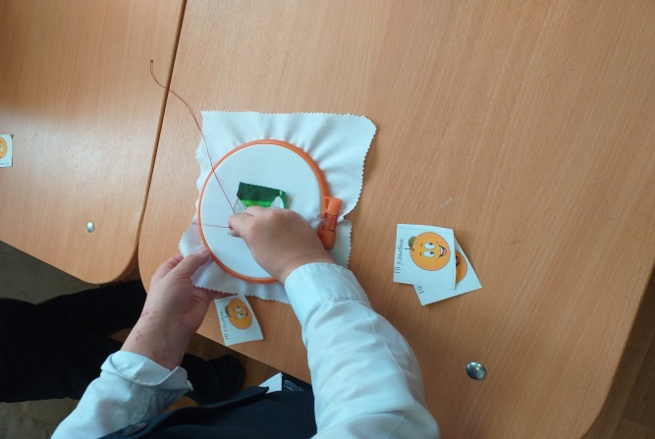 | 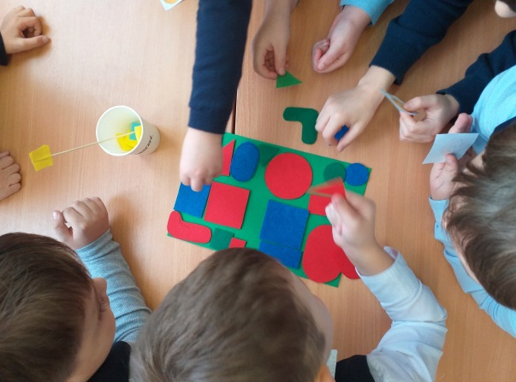
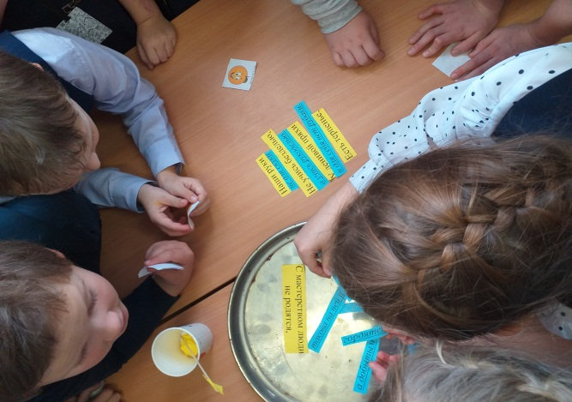 | 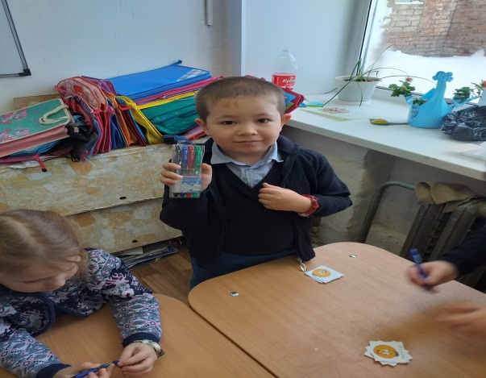

ПРИЛОЖЕНИЕ 4

Скачать минусовки народных песен можно бесплатно
BackingTrackx.com

